В. В. Ишутин, А. А. Фельдман, Л. Н. Олофинский, В. Ф. Коваленко, Н. А. П русакова
БЕЛОМОРСКО-КАСПИИСКАЯ РИФТОГЕННАЯ СТРУКТУРА И ЕЕ ВЛИЯНИЕ НА РАЗМЕЩЕНИЕ БАЗИТОВОГО И УЛЬТРАБАЗИТОВОГО МАГМАТИЗМА В ВОСТОЧНОЙ ЧАСТИ РУССКОЙ ПЛИТЫ
В конце 40-х годов Н. С. Шатский (1948) выделил линейную зону глубинных дислокации, ограничивающих с востока область высокого стояния кристаллического фундамента Русской плиты. Им была намечена и фактически обоснована система флексурообразных перегибов, совпадающих с крупными разрывными нарушениями, пересекающими территорию плиты от горных сооружений Кавказа до южного побережья Баренцева моря. Впоследствии В. Е. Хаин (1973), развивая эти взгляды, пришел к выводу о том, что система разломов, входящих в состав Каспийского поперечного пояса, влияние которого Н. С. Шатский установил на территории Русской плиты, ограничивает восточные перикли-нали Большого и Малого Кавказа и уходит к югу в пределы Альпий-ско-Гималайского складчатого пояса.
Значительно позже, в начале 80-х годов идея Н. С. Шатского была возрождена В. А. Бушем (1983), который на основании дешифрирования космических снимков с привлечением новейших геологических данных выделил Трапскавказский линеамент, фрагменты которого практически совпадают с выделенной ранее Н. С. Шатским зоной меридиональных дислокации. По мнению В. А. Буша, Транскавказский линеамент в пределах Русской плиты характеризуется преимущественно флексурно-сбросовыми движениями с общим опусканием восточного крыла, проходившими в конце палеозоя, в мезозое и кайнозое. По данным дешифрирования 'космических снимков, выделенная им структура прослеживается в близмеридиональном направлении от полуострова Канин на севере до Иранского нагорья на юге, где она торцово примыкает к Загросскому разлому.
Транскавказский линеамент, по мнению В. А. Буша, включает ряд более мелких сруктур, являющихся его звеньями. Наиболее северной из них является Мезенский линеамент, прос1ранственно совпадающий с ранее выделенным Н. В. Неволиным Нижнепинежским прогибом («Карта рельефа...», 1976), обладающим субмеридиональным простиранием. Южнее располагается линеамент Ветлуги, простирание которого совпадает с меридиональными складками, отчетливо выраженными в платформейном чехле, С севера на юг к нему примыкает линеамент Свия-ги, ограничизааэщий восточное погружение Токмовского свода, линеа-мент Эльтона и, наконец, самый южный — линеамент Астраханского свода.
В период между 40-ми и 80-ми годами в пределах северной половины этой крупной геоструктурной зоны на территории Мезенской впадины был выполнен значительный объем буровых и сейсморазведочных работ методами ГСЗ и КМПВ. Было установлено, что Мезенская впадина представляет собой крупную отрицательную структуру, вытянутую с севера на юг. Ее длинная ось трассируется в направлении г. Котлас— i Мезенская губа. Западным ограничением Мезенской впадины служит j крупная флексурообразная зона, совпадающая с восточным окончанием Балтийского щита и протягивающаяся от нос. Мойда, расположенного на юго-восточном побережье горловины Белого моря, на юг в направлении г. Шенкурска. Южной и восточной границами впадины служат Котельнический, Косланский и, по-видимому, Вашкинский выступы фундамента, северное окончание восточной границы недостаточно ясно. Глубина залегания докембрийского фундамента на территории впадины варьирует от 1,5—2 км в районе ее западного борта до 4—4,5 км в пределах осевой, наиболее прогнутой части («Карта рельефа...», 1981).
По сейсмическим данным, осевая часть Мезенской впадины осложнена относительно нешироким линейным прогибом субмеридионального простирания, образованным системой параллельных сбросов и практически представляющим собой узкий, протяженный трог. По своим мор- j фоструктурным характеристикам прогиб может быть отнесен к тектоно-типу структур, получивших название грабенов или рифтов Основанием \ для отнесения прогиба к категории структур этого типа служит комплекс факторов, выявленных в результате анализа геолого-геофизических материалов. На сейсмическом профиле ГСЗ—КМПВ Шангалы — Тиман, пересекающем впадину в северо-восточном направлении, выявлено локальное Уфтюгское поднятие, тяготеющее к осевому трогу Мезенской впадины. Кристаллические породы, участвующие в его строении, вскрыты скв. № 271 на глубине 2656 м. В районе поднятия фиксируются аномально высокие граничные скорости (Vi =6,7—7,2 км/с), характерные для магматических образований мантийного происхождения, а не для пород докембрийского фундамента. Присутствие этих пород в районе Уфтюгского поднятия, по-видимому, связано с внедрением магматических расплавов по осевому трогу Мезенской впадины, представляющему собой узкую зону раздвига, ограниченную 'системой парных разломов. В пределах этой зоны глубокие границы раздела, отождествляемые с поверхностями Мохоровичича и Конрада (далее обозначаемые как поверхности М и К), также свидетельствуют об аномальном состоянии коревого вещества на этом участке. Несмотря на применяемую систему непрерывного сейсмического профилирования, в данном районе наблюдались резкое затухание сейсмических волн и потеря корреляции сейсмического горизонта, отождествляемого с поверхностью К. Зона отсутствия указанной границы пространственно совпадает с районом Уфтюгского поднятия. Совпадение в плане высокоскоростных, а, следовательно, плотных пород фундамента <- зоной отсутствия сейсмической границы, стратифицированной с поверхностью «базальтового» слоя, дает основание полагать, что отмеченная зона представляет собой область интенсивной базификации гранито-метаморфи-ческого слоя. Процесс базификации, вероятно, осуществлялся путем внедрения базальтовых расплавов по зоне раздвига в верхние горизонты гранито-гнейсового комплекса (рис. 1). Механизм формирования этой зоны, по-види-мому, был теснейшим образом связан с процессами рифтогенеза, активно проявившимися в раннем палеозое, о чем свидетельствует анализ мощностей платформенного чехла. Аналогичную природу имеет и интрузивное тело базитового состава, которое создает Мезенский гравитационный максимум, приуроченный к северной части выделенной меридиональной зоны, однако отсутствие исследований методом ГСЗ в районе указанного максимума не позволяет однозначно решить вопрос о составе интрузивного тела.
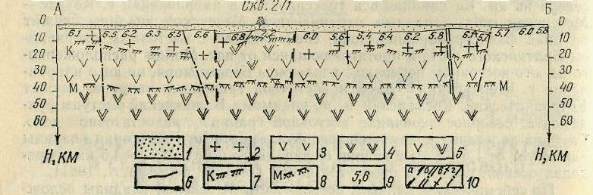
Рис 1 Схематический разрез вдоль профиля ГСЗ Шангалы — р Яба-/ — осадочный чехол; .? — «гранито-мета^орфический» слой; 3 — «базальтовый» слой; 4 - верхняя мантия, 5 — коро-мантийная смесь, 6 — поверхность кристаллического фундамента; 7—8 отражающие площадки 7 — вдоль поверхности Конрада 8 — вдоль поверхности Мохорови шча, 9 — [раничные скорости вдоль поверхности фундамента км/с 10 — разломы о) мантииного заложения, ограничивающие осевой трот рифтовой впадины, б) глубинные, служащие границами «плечеи», в) сверхсквозные, трансформенного типа, г) контролирующие размещение базит-ультрабазитового магматизма
Отмеченная линейная зона отчетливо прослеживается в рельефе докембрийского фундамента — от Мезенской губы на севере до г. Кот-ласа на юге. В. А. Буш (1983) на этом участке выделяет ^Мезенский линеамент, совпадающий по простиранию с вышеуказанной линейной структурой. Южнее, в районе Котельнического выступа она проявлена менее четко, что, с одной стороны, объясняется низким уровнем геолого-геофизической изученности этой территории, с другой, — геоструктурными особенностями выступа, в частности неглубоким залеганием фундамента в его пределах. Основанием для продолжения выделенной зоны на этом участке служит сочетание характерных особенностей гравитационного поля, выражающихся в присутствии здесь «цепочек» интенсивных максимумов силы тяжести, в наличии линейных зон интенсивных градиентов силы тяжести и т. п., которые определяют в целом структурно-тектонические элементы строения докембрийского фундамента. Трассируясь на юг, выделенная линейная структура пересекает северо-восточную центроклиналь Московской впадины, соединяется в районе г. Козьмодемьянока с северным окончанием Алатырского меридионального разлома, ограничивающего восточный склон Токмовского выступа фундамента, и, продолжаясь далее на юг, достигает Прикаспийской впадины. По данным дистанционных методов и по мнению В. А. Буша (1983), на этой территории присутствует линеамент Ветлу-ги, который через Котельнический выступ прослеживается в направлении линеамента Свияги. Последний, трассируясь на юг, достигает Эль-тонского линеамента и в пределах Прикаспийской впадины переходит в лияеамент Астраханского свода. Приведенные данные свидетельствуют о том, что в структуре фундамента восточной части Русской плиты (от побережья Белого моря до северного берега Каспийского моря) присутствует крупная линейная зона — Беломорско-Каспийская рифтогенная структура. Она находит свое отражение не только в рельефе поверхности фундамента, но и в характере поведения глубоких границ раздела земной коры, что убедительно подтверждается результатами глубинного сейсмического зондирования — ГСЗ. На профиле ГСЗ Кинешма—Воркута (на участке от северо-восточного окончания Московской впадины на западе до Тима-на на востоке) в самых верхах разреза верхней мантии присутствует линзообразный слой, характеризующийся пониженными скоростями (1^=8,1 км/с) по отношению к подстилающему (Vr =8,3 км/с) и перекрывающему (Vr =8,2 .км/с) его слоям. На сейсмогеологическом разрезе, построенном по профилю ГСЗ Элиста—Бузулук, аналогичный слой находится в средней части «базальтового» горизонта. Наблюдающееся отличие в пространственном размещении слоев с пониженными пластовыми скоростями, по-видимому, объясняется различным типом земной коры. Если в первом случае профиль ГСЗ пересекает территорию с нормальным (континентальным) типом коры, где присутствует мощный гранито-метаморфический слой, то во втором — развит субокеанический тип коры с резко сокращенной мощностью (до полного выклинивания) гранито-метаморфического комплекса (Беляевский, 1981).
Большинство исследователей (Беляевский, 1981; Милановский, 1976), занимающихся вопросами рифтогенеза, слои с пониженнь-ыи пластовыми скоростями отождествляют с зонами разуплотнения, возникающими в верхних частях мантии, что приводит к увеличению ее объема и создает, по их мнению, благоприятные условия для формирования риф-тогенных зон.
На структурной карте, построенной по данным ГСЗ, изогипсы поверхности М с достаточной четкостью определяют пространственное положение рифтогенной зоны. Ей соответствует крупная положительная структура меридионального простирания с амплитудой до 3 км и с глубиной залегания в наиболее приподнятой части до 35 км (рис. 2). Эта зона находит также отражение на картах поля силы тяжести, пересчитанного в верхнее полупространство на высоты от 25 до 150 км, где она прослеживается крупными максимумами трансрегионального характера, занимающими площадь в несколько десятков тысяч км². Наибольшей выразительности отмеченные максимумы достигают при пересчете в верхнее полупространство на высоты 75, 100 и 150 км, когда основное аномалеобразующее влияние оказывают породы верхней мантии. Выделяющиеся на высотах 100 и 150 км максимумы поля силы тяжести обладают наиболее четкими границами, протягиваясь в меридиональном направлении на 2000 км и более при ширине 300—500 км от акватории Ледовитого океана на севере до Прикаспийской впадины на юге.
Таким образом, комплекс факторов, определяющих глубинную структуру выделенной зоны, позволяет рассматривать ее как древнюю палеорифтовую систему, которая пересекает территорию Русской плиты в близмеридиональном направлении от северных ее границ до южных. Время заложения выделенной системы на основании палеотекто-нической реконструкции, по-видимому, следует отнести к позднему протерозою, а наибольшую активизацию — к среднему палеозою.
Останавливаясь на некоторых деталях строения выделенной палео-рифтовой структуры, следует подчеркнуть, что в ее развитии существенную роль играли как продольные, так и поперечные глубинные разломы, что является типичным для континентальных рифтов. В данном случае на формирование структуры существенное влияние оказали сверхсквозные разломы, характеризующиеся унаследованным развитием и трансрегиональным распространением. Наиболее яркими их представителями являются Кандалакшско-Красновишерский, Шенкурско-Сык-тывкарский, Ярославско-Кировский, Владимирско-Ульяновский и Камы
-шинский разломы мантийного заложения, отчетливо проявившиеся в рельефе поверхности М и носящие в основном трансформный характер. Наличие этих разрывных нарушений способствовало формированию поперечных к оси палеорифтовой системы перемычек типа седловин и гор-стообразных блоков, одним из которых является Котельнический выступ. Они оказали определенное влияние на накопление в пределах рифтовой зоны терригенных, соленосных и вулканогенных образований.
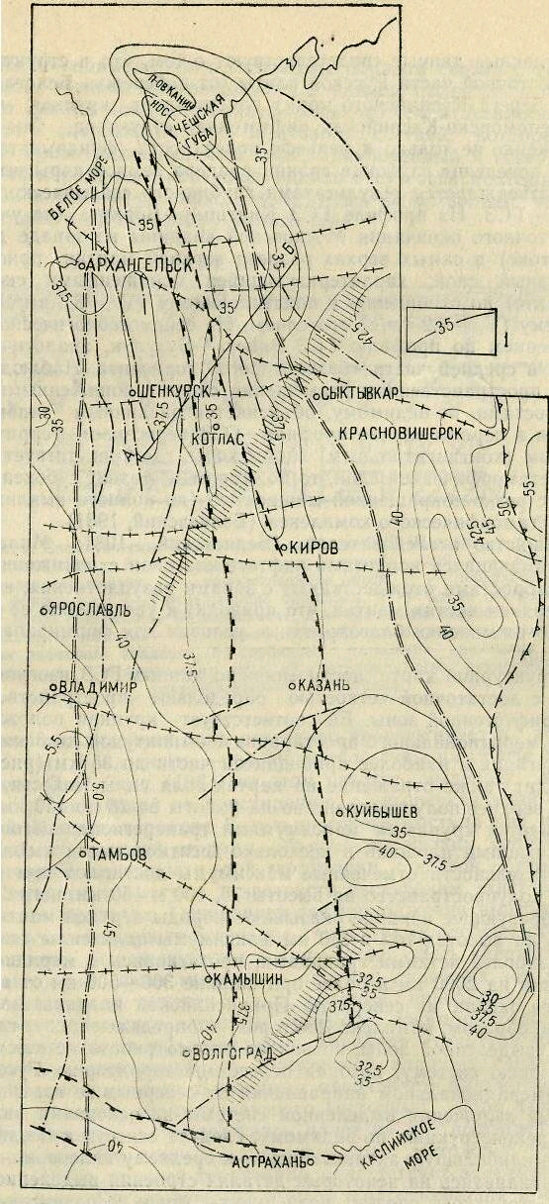
Беломорско-Балтийская палеорифтовая система наложена на ран-непротерозойские складчатые образования северо-западного простирания, а не унаследует их, что наиболее наглядно проявляется на севере Русской плиты. Наблюдающееся соотношение налеорифтовой системы с древними складчатыми сооружениями не является исключением. Аналогичные примеры известны на древних и современных континентальных рифтовых системах.
В процессе изучения выделенной палеорифтовой системы установлено, что ^размещение базит-ультрабазитового магматизма теснейшим образом связано с ее развитием и элементами строения. Это выражается в приуроченности магматических тел к зонам разломов, ограничивающих ее центральную, наиболее прогнутую зону (рис. 3). К указанной группе магматических образований относятся, в первую очередь,развитые в районе Уфтюгского поднятия кристаллические породы, характеризующиеся высокими сейсмическими скоростями (Vr =6,7—7,2 км/с), которые типичны для пород базальтоидного ряда. Необходимо отметить, что вскрытые скв. № 271 в центральной части Уфтюгского выступа биотит-роговообманковые гнейсы, по-видимому, составляют верхнюю часть горстообразного блока фундамента, приподнятого по разломам и окаймленного по периметру магматическими образованиями, обладающими высокой акустической жесткостью и, вероятно, значительной плотностью (см. рис. 1). Аналогичные по происхождению, а, возможно, и по составу породы обусловливают Мезенский гравитационный максимум, расположенный в сходной структурной обстановке.
Вторая группа магматических образований, отличающаяся от первой своими структурными позициями, связана с глубинными продольными разломами, развитыми вдоль западного борта Мезенской впадины (см. рис. 3). Эти крупные долгоживущие разрывные нарушения регионального плана контролируют размещение интрузивного магматизма в пределах западного борта Мезенской впадины. В своей северной части продольные разломы фундамента совпадают с флексурообразной зоной в осадочном чехле, протягивающейся от нос. Мойда на южном побережье Беломорской горловины до г. Шенкурска и ограничивающей восточный склон Балтийского щита. Разломы (своей северной частью) ограничивают с востока Архангельский выступ и выступ Ветреного пояса. Продолжаясь далее на юг, они пересекают Пачелмский прогиб и южнее г. Тамбова протягиваются вдоль восточного склона Воронежского выступа фундамента, где продольные разломы известны какШу-милинско-Хоперская зона глубинных разломов. Опираясь на их структурные позиции, можно прийти к выводу, что они являются зоной разграничения между палеорифтовой долиной, характеризующейся глубоким залеганием фундамента, и ограничивающей ее с запада областью высокого стояния фундамента, представляющей ее западное «плечо».
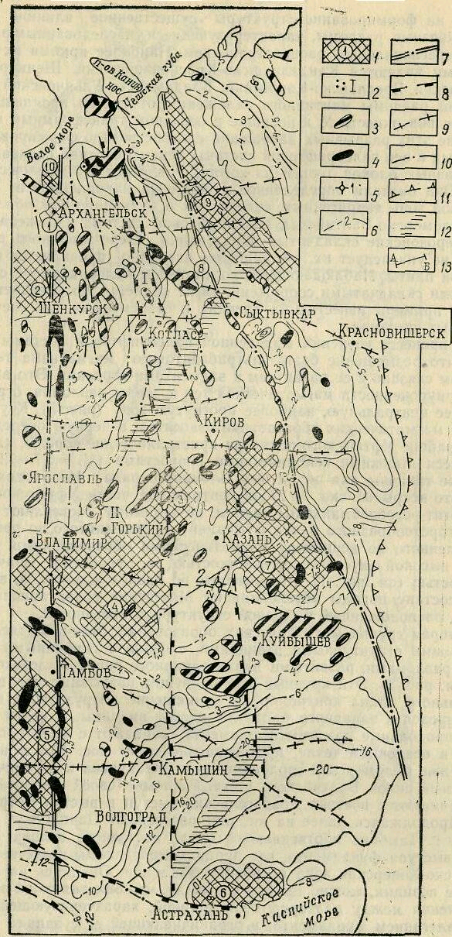
Рис. 3. Схематическая карта-глубинного строения восточной части Русской
плиты:
/ — выступы докембрийского фундамента: /—Архангельский, 2 — Ветреного пояса, 3 — Котельнический, 4 — Токмовский, 5 — Воронежский, 6 — Астраханский, 7 — Татарский, 8 — Косланский, 9 — Тиманский, 10 — Ин-цевский; 2—поднятия фундамента: I—Уфтюгское, II—Городецко-Кавер-нинское; 3—4 — магматические образования, представленные: 3 — габброи-дами, 4 — ультраосновными породами; 5 — концентрические структуры не-устЕновленного юнезиса: 1 — Кавернинская, 2 — Карпинская; 6 — пзогипсы поверхности докембрийского фундамента, км; 7 — глубинные разломы, служащие границами «плечей» рифтовой впадины; 8 — разломы мантийного заложения, ограничивающие осевой трог рифтовой впадины; 9 — сверхсквозные разломы трансформного типа; 10 — разломы, контролирующие размещение' базит-ультрабазитового магматизма; 11—границы Русской плиты; 12 — зоны разуплотнения мантии (вдоль профилей северо-восточного направления);
13 — линия разреза
Продольные разломы на всем своем протяжении контролируют размещение интрузивного магматизма (см. рис. 3). Магматические образования огчетливо выделяются в геофизических полях в виде «цепочек» интенсивных максимумов силы тяжести, группируясь в линейные близ-меридиональные зоны. Состав их точно не установлен, так как они не, вскрыты скважинами. Однако по своим геофизическим параметрам они скорее всего могут быть отнесены к категориям пород высокой основ-ности.
В зоне влияния палеорифтовой системы располагается специфическая малоизученная структура — Городецко-Кавернинская группа дислокации, приуроченная к узлу пересечения разломов субмеридионального и северо-западного простираний (последние на рис. 3 не показаны). Хотя эндогенное происхождение этой структурной зоны признается не всеми исследователями, большинство из них считают, что в раннем мезозое, наряду с активными тектоническими процессами, здесь одновременно отмечалась и интенсивная вулканическая деятельность (Горец-кий, 1962). Наибольшей интенсивности вулканические процессы достигали в центральной части Городецко-Кавернинской структурной зоны. Отдельные исследователи не исключают возможности присутствия в этом районе трубки взрыва (Варданянц, 1961). Учитывая, что макси-, мальный диаметр известных трубок взрыва не превышает 1—1,5 км, в то время как площадь развития пирокластических пород, являющихся в данном случае продуктом выброса, достигает здесь 9—10 тыс. км², можно допустить присутствие в этой зоне группы (куста) трубок взрыва, приуроченных к широко развитым здесь разрывным нарушениям.
Таким образом, по комплексу взаимосвязанных признаков, а именно: по наличию четко выраженной в теле фундамента узкой линейной зоны, ограниченной параллельными сбросами, и приуроченности к ней пород, характеризующихся аномально высокими граничными скоростями; по появлению в этой зоне аномальной новообразованной коры, область развития которой выделяется по глубоким границам раздела земной коры; по присутствию в верхней части мантийного субстрата зоны разуплотнения, пространственно совпадающей с указанной структурой;
по наличию меридионально вытянутого поднятия в поверхности М; по интенсивному проявлению базит-ультрабазитового магматизма и т. д. в пределах восточной части Русской плиты можно выделить палеорифто-вую структуру планетарного характера, которая сформирована в результате деструкционных процессов, протекавших на этой территории вг период с позднего протерозоя до раннего мезозоя.
ЛИТЕРАТУРА
Беляевский Н.А. Строение земной коры континентов по геолрго-геофизиче-ским данным. М., Недра, 1981.
Буш В. А. Системы трансконтинентальных линеаментов Евразии. Геотектоника, 1983, № 3, с, 15—31.
Варданянц Л. А. Трубка'взрыва в центральной части Русской платформы. Иэв АН Арм. ССР, т. 14, № 2, 1961, с. 57—61.
^ Г о р-е ц к и и Г. И. К познанию природы Пучежско-Балахнинских дислокации (о ' проявлениях инъсктивной тектоники на Русской платформе). Бюлл. МОИП, отд. геол. т. 37, вып. 5, 1962, с. 80—110.
Карта рельефа докембрийского фундамента Восточно-Европейской платформы. Гл. ред. В. В. Бронгулеев, 1981.
Карта рельефа фундамента Восточно-Европейской платформы. Гл. ред. Н. В. Неволин, 1976.
М и л а н о в с к и и Е. Е. Рифтовые зоны континентов. М., Недра, 1976.
Ханн В. Е. Общая геотектоника. М., Недра, 1973.
Ш а т с к и и Н. С. О глубоких дислокациях, охватывающих и платформы и складчатые области (Поволжье и Кавказ). Иэв. АН СССР. Сер. геол., 1948, № 5, с. 39—66.

